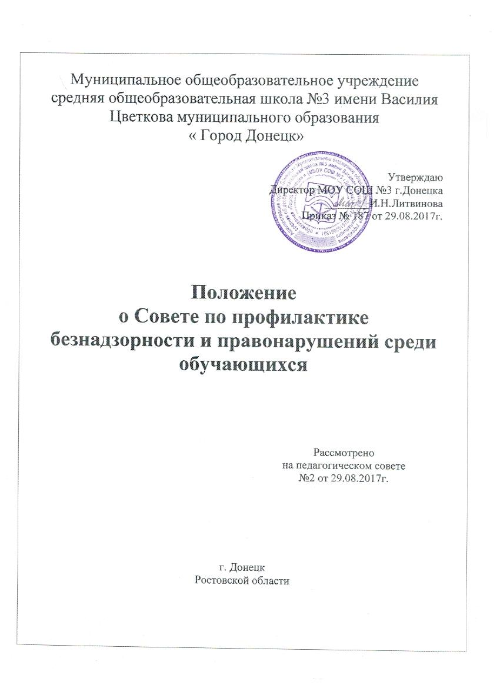

Общие положения
  - Настоящее положение разработано в соответствии с Федеральным законом от 24.06.1999 №120-ФЗ «Об основах системы профилактики безнадзорности и правонарушений несовершеннолетними». С целью урегулирования отношений, возникающих в связи с деятельностью по профилактике безнадзорности и правонарушений несовершеннолетних
  - Совет по профилактике безнадзорности и правонарушений среди обучающихся является общественным органом управления школой.
  - Общее руководство деятельностью Совета по профилактике безнадзорности и правонарушений среди обучающихся осуществляет директор школы, а в его отсутствие – заместитель директора.
  - В состав Совета по профилактике безнадзорности и правонарушений среди обучающихся входят: директор, заместители директора. На заседания Совета по профилактике безнадзорности и правонарушений среди обучающихся могут приглашаться классные руководители, учителя предметники, педагог-психолог, старшая вожатая, инспектор ПДН.

Задачи Совета по профилактике безнадзорности и правонарушений среди обучающихся
- выявление и учет обучающихся, уклоняющихся от учебы, допускающих систематические нарушения Устава школы (опоздания, пропуски уроков без уважительной причины, грубость в отношениях с учителями, персоналом школы, сверстниками, порча имущества, курение и т.д.);
- принятие мер общественного воздействия к нарушителям и их родителям (законными представителями);
- выявление и учет обучающихся, допускающих правонарушения;
- выявление, организация работы с родителями (законными представителями), уклоняющимися от воспитания детей;
- организация и проведение мероприятий, направленных на формирование законопослушного поведения несовершеннолетних.

Организация деятельности Совета по профилактике безнадзорности и правонарушений
  - Совет по профилактике безнадзорности и правонарушений среди обучающихся заседает не реже одного раза в четверть.
  - Экстренное (внеочередное) заседание Совета по профилактике безнадзорности и правонарушений среди обучающихся может быть созвано по распоряжению директора школы, решению большинства его членов.
  - План работы Совета по профилактике безнадзорности и правонарушений среди обучающихся составляется на учебный год с учетом городского плана межведомственного взаимодействия органов профилактики муниципального образования и нормативных документов, программы развития воспитательной системы школы.
  - Совет по профилактике безнадзорности и правонарушений среди обучающихся согласовывает свою работу с Советом школы и педагогическим советом.
  - Решение Совета по профилактике безнадзорности и правонарушений среди обучающихся доводятся до сведения педагогического коллектива, обучающихся, родителей (законных представителей) на оперативных совещаниях, общешкольных и классных родительских собраниях.
  - Решения Совета по профилактике безнадзорности и правонарушений среди обучающихся реализуются через приказы директора школы, распоряжения заместителя директора.

Основные функции Совета по профилактике безнадзорности и правонарушений среди обучающихся
  - Координация деятельности служб межведомственного взаимодействия органов профилактики муниципального образования, специалистов служб сопровождения, классных руководителей, родителей (законных представителей) обучающихся, представителей внешкольных организаций по направлениям профилактики безнадзорности и правонарушений, вопросам охраны прав ребенка.
  - Рассмотрение представлений классных руководителей, заместителя директора о постановке обучающихся на педагогический учет и принятие решений по данным представлениям.
  - Оказание консультативной, методической помощи родителям (законным представителям) в воспитании детей.
  - Организация и оказание содействия в проведении различных форм работы по профилактике безнадзорности и правонарушений среди обучающихся в школе, охране прав детей.
  - Обсуждение анализа результатов деятельности классных руководителей по профилактике безнадзорности и правонарушений, психологической службы по работе с детьми «группы риска», детей, находящихся в социально-опасном положении.
  - Рассмотрение конфликтных ситуаций, связанных с нарушением локальных актов школы, с проблемами межличностного общения участников образовательного процесса в пределах своей компетенции.
  - Привлечение специалистов – врачей, психологов, работников правоохранительных органов и других к совместному разрешению вопросов, относящихся к компетенции Совета по профилактике безнадзорности и правонарушений среди обучающихся.
  - Подготовка ходатайств в Совет школы о решении вопроса, связанного с дальнейшим пребыванием обучающихся - правонарушителей в школе в соответствии действующим законодательством.
  - Обсуждение вопросов пребывания детей в семьях социального риска, находящихся в трудной жизненной ситуации, подготовка соответствующих ходатайств в органы опеки и попечительства.

Документация и отчетность
  - Заседания и решения Совета по профилактике безнадзорности и правонарушений среди обучающихся протоколируются заместителем директора и хранятся в его делопроизводстве.
  - Отчеты о результатах деятельности Совета по профилактике безнадзорности и правонарушений среди обучающихся заслушиваются на совещаниях при директоре, материалы результатов деятельности входят в общий анализ деятельности школы за учебный год.

